https://www.npo3fm.nl/nieuws/3fm/389982-social-distancing-is-dat-wel-goed-voor-een-mens
SOCIAL DISTANCING: IS DAT WEL GOED VOOR EEN MENS?
Social distancing: is dat wel goed voor een mens?
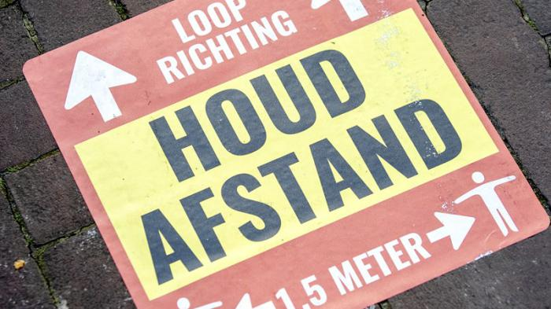
WOENSDAG 20 MEI 2020 - 11:57 UUR
Houd jij het nog een beetje vol? Naast handen wassen is social distancing misschien wel de belangrijkste maatregel om het coronavirus onder controle te houden. We leven in een samenleving waarin we veel meer binnen zitten, drukte vermijden en afstand houden van andere mensen, maar welk impact heeft dit op ons?
Theo van Tilburg, hoogleraar Sociologie aan de Vrije Universiteit Amsterdam, is van mening dat deze situatie niet heel goed is voor de gemiddelde Nederlander: "Social distancing heeft wel iets van sociale isolatie, dat is niet goed voor mensen. Sociale isolatie, stress en eenzaamheid leiden in extreme gevallen zelfs tot vroegtijdig overlijden." Van Tilburg vergelijkt het met slapen:
ALS JE EEN TIJDJE SLECHT SLAAPT MAAKT HET NIET UIT, MAAR ALS JE NACHTRUST EEN LANGERE TIJD ÉCHT NIET GOED IS, IS DAT OOK NIET GOED VOOR JE LICHAAM.
EENZAAMHEID
Nederland is een gezellig volkje. We houden met z'n allen van een praatje maken met de buren, bier drinken met vrienden en feesten op festivals. Dat gaat nu helaas niet, om de volksgezondheid niet in gevaar te brengen. De maatregelen hebben de afgelopen weken effect gehad en dat is goed nieuws, maar het heeft ook een keerzijde: eenzaamheid. Het is een angst voor veel mensen, want jezelf eenzaam voelen is geen pretje.
Eenzaamheid heeft een grote impact op ons, vooral op kwetsbare groepen. Van Tilburg: "Vooral voor hen duurt het nu al te lang. Fysiek contact zorgt ervoor dat ze de lichtpuntjes in hun leven zien." Als voorbeeld noemt hij ouderen die wel eens zeggen dat ze niet bang voor de dood zijn.
SOMMIGE MENSEN ZEGGEN DAT, MAAR ZIJN WEL BANG OM NÚ DOOD TE GAAN. IN DEZE PERIODE NEMEN FAMILIES OP ZO’N GEKKE MANIER AFSCHEID VAN ELKAAR. SOMS ZELFS HELEMAAL GEEN AFSCHEID.
Deze manier van sociale isolatie kan dus zorgen voor eenzaamheid, maar ook voor depressie en stress. En zelfs voor een terugval van bijvoorbeeld angststoornis en depressie: “Ik ben bang voor een terugval. Mijn depressie is blij met de maatregelen: geen sociaal contact, de hele dag in bed liggen. Ik moet dus echt mijn best doen om een ritme aan te houden en toch sociaal contact te hebben", vertelde Celina Soewandi in een eerder gesprek.
Je eenzaam voelen zien mensen vaak als falen, maar studentenpastor Maarten Vogelaar vertelde in de 3FM Special dat je dit ook kunt omarmen: "Als je je eenzaam voelt, zien we dat als falen. Dat is in het begin benauwend, maar als ze doorgaan ontdekken ze iets moois. Aan het einde van het weekend willen ze vaak niet eens terug naar de 'normale wereld' – in positieve zin."
TECHNOLOGIE HELPT EEN HANDJE
Afstand houden kan dus een negatieve invloed op je hebben. Gelukkig kunnen we met WhatsApp, Facebook, Facetime, Skype en nog wel 100 andere manieren elke dag goed met elkaar in contact blijven. Uit onderzoek van Facebook blijkt zelfs dat het gebruik van hun platformen met duizend procent is gestegen. Deze manier van social distancing is dus niet te vergelijken met eerdere crisissen, volgens Van Tilburg.
WE KUNNEN NU STEUN BIJ ELKAAR ZOEKEN IN DIGITALE RUIMTES. FACE TO FACE CONTACT BLIJFT WEL VEEL INTERESSANTER, DUS ZODRA DAT WEER MAG DENK IK DAT IEDEREEN DIT SNEL WEER OPPAKT.
In deze tijd kun je goed gebruik maken van de technologie van nu om de eenzaamheid te bestrijden. Stuur dus vooral een extra app’je naar je opa of oma, videobel met een vriend die even niet lekker in zijn vel zit of klop eens op het raam bij je oude buurman of buurvrouw. Vinden ze leuk en het maakt de drempel ook minder groot om straks, na een paar maanden isolatie, weer écht contact te leggen.
WE KUNNEN DIT!
Er zijn natuurlijk genoeg mensen die helemaal niet van een bakkie koffie met de buren houden, of van grote verjaardagsfeestjes en festivals. Voor hen is dit een ideale situatie om in te leven: ze hoeven zich nu eindelijk niet te verantwoorden tegenover collega's en vrienden, omdat zij nu óók thuiszitten en niets doen. Hartstikke lekker. Daarnaast kun je (ook als je een sociaal dier bent) deze social distancing-periode gebruiken voor positieve zaken. Herstel eindelijk eens écht goed van die ene sportblessure, neem rust voor jezelf in plaats van drie verjaardagen op één avond af te rennen of steek tijd in de band met je familie. Het is een bizarre tijd met veel nadelen, maar tegelijkertijd is het bijzonder dat we hier met zijn allen inzitten. Hoe houd jij dit namelijk allemaal vol?

